Link : “ http://docs2x.smartfoxserver.com/AdvancedTopics/jre-compatibility ”

**» Khả năng tương thích thời gian chạy Java (JRE)**

Tại thời điểm viết bài viết này (tháng 3 năm 2022) **SmartFoxServer 2X xuất xưởng với JRE v11 64 bit** được nhúng , cho phép chạy máy chủ mà không cần phụ thuộc bên ngoài. Các bản phát hành trước (< 2.18.0) được đóng gói với JRE v8.

**SFS2X** cũng có thể chạy với nhiều thời gian chạy Java thay thế, bao gồm các phiên bản mới hơn và từ các nhà cung cấp khác nhau. Trong hướng dẫn ngắn này, chúng tôi cung cấp bản đồ về các JRE có thể được sử dụng và quy trình thay thế thời gian chạy mặc định.

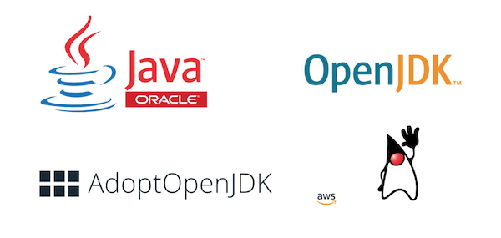

**» Nhà cung cấp được hỗ trợ**

Chúng tôi đã thử nghiệm SmartFoxServer 2X với các Thời gian chạy Java khác nhau từ nhiều nhà cung cấp và chúng tôi có thể đề xuất những điều sau:

* [**tiên tri**](https://www.oracle.com/it/java/technologies/javase-downloads.html)
* [**OpenJDK**](https://openjdk.java.net/)
* [**Thông quaJDK**](https://adoptopenjdk.net/)
* [**Amazon Corretto**](https://docs.aws.amazon.com/corretto/index.html)

JRE v11 nhúng được cung cấp trong SmartFoxServer 2X là một bản phân phối **AdoptJDK** . Họ cung cấp nhiều loại JRE/JDK dựng sẵn hỗ trợ tất cả nền tảng và kiến trúc (bao gồm cả ARM) và họ là nhà cung cấp dịch vụ hiện tại của chúng tôi.

**» Các phiên bản Java được hỗ trợ**

Nếu bạn cần triển khai mã Java dựa trên bản phát hành JDK gần đây hơn, bạn có thể tham khảo bảng tương thích sau đây.

**LƯU Ý** : hãy nhớ rằng kể từ khi giới thiệu **chu kỳ phát hành 6 tháng** , Java sẽ nhận được bản cập nhật mới hai lần một năm. Tuy nhiên **, chỉ các bản phát hành LTS mới nhận được các bản cập nhật bảo mật và sửa lỗi trong vài năm sau khi ra mắt** , trong khi các phiên bản không phải LTS chỉ được hỗ trợ kỹ thuật trong 6 tháng.

|  |  |  |
| --- | --- | --- |
| **Phiên bản JDK** | **Kết thúc cập nhật miễn phí** | **được hỗ trợ** |
| JDK 8 (LTS) | **2026** cho AdoptJDK/Corretto, **2030** cho Oracle/OpenJDK | **VÂNG** |
| JDK 9 | **tháng 3 năm 2018** | **VÂNG** |
| JDK 10 | **tháng 9 năm 2018** | **VÂNG** |
| JDK 11 (LTS) | **2024** cho Thông qua JDK, **2027** Corretto | **VÂNG** |
| JDK 12 | **tháng 9 năm 2019** | **VÂNG** |
| JDK 13 | **tháng 3 năm 2020** | **VÂNG** |
| JDK 14 | **tháng 9 năm 2020** | **VÂNG** |
| JDK 15 | **tháng 3 năm 2021** | **VÂNG(*)** |
| JDK 16 | **tháng 9 năm 2021** | **VÂNG(**)** |
| >= JDK 17 | **(Không được hỗ trợ)** | **KHÔNG** |

Trừ khi bạn bị ràng buộc với các phiên bản JDK cụ thể, chúng tôi khuyên bạn nên gắn bó với bản phát hành LTE.

(*) = Java 15 giảm hỗ trợ cho **công cụ Nashorn Javascript** , vì vậy không thể chạy Tiện ích mở rộng JS nữa.

(**) = SFS2X sẽ không hết hộp với Java 16. Bạn cần thêm --illegal-access=permit trong tập lệnh khởi chạy để bật **API Reflection kế thừa** .

**Chi tiết phát hành Java khác**

Để có danh sách chi tiết hơn về các thay đổi trong mỗi bản phát hành Java, chúng tôi thực sự khuyên dùng [**bản tóm tắt Wikipedia này**](https://en.wikipedia.org/wiki/Java_version_history) .

**» Thay thế Java Runtime mặc định**

Để thay thế JRE mặc định bằng một cái mới, bạn có thể làm theo các bước đơn giản sau:

* Tải xuống JRE phù hợp với **hệ điều hành và kiến trúc** của bạn từ nhà cung cấp bạn đã chọn.
* Dừng SmartFoxServer 2X, nếu nó đang chạy.
* Thay thế thư mục **jre/ mặc định** được tìm thấy trong thư mục **SmartFoxServer_2X/ chính** .
* Khởi động SmartFoxServer 2X và kiểm tra nhật ký để đảm bảo khởi động thành công.

**chỉ dành cho người dùng macOS** : vị trí của JRE khác với Windows và Linux. Thời gian chạy Java mặc định nằm trong **SmartFoxServer_2X/** trong thư mục **.install4j/jre.bundle/Contents/Home/** .